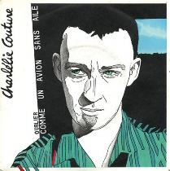
COMME UN AVION SANS AILE. 1981
Charlélie Couture Tona : F 87 bpm
F Am7 Dm Bb F Am7 Dm Bb

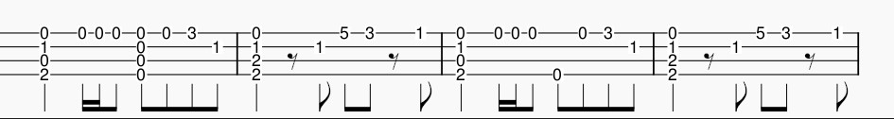
Strum : 1 2
B B BH

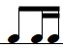
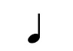

F Am7 Dm Bb F Am7 Dm Bb
Comme un a - vion sans aile J'ai chanté toute la nuit
F Am7 Dm Bb F Am7 Dm Bb
Oui j'ai chanté pour celle Qui m'a pas cru toute la nuit
F Am7 Bb C7sus / C7 F Am7 Bb C7
Et même, même, si j'peux pas m'envoler J'irai jusqu'au bout
F Am7 Bb C7sus / C7 F Am7 Bb C7
Oh oui je veux jouer Même sans les atouts ouh
F Am7 Dm Bb F Am7 Dm Bb
Tu fais semblant oui, d’ r’garder ailleurs
F Am7 Dm Bb
Tu dis même que j’ te fais peur
Piano
Mezzo forte
Piano
F Am7 Dm Bb
Quand tu sais j'tiens plus d'bout si crevé qu'un danseur
F Am7 Dm Bb F Am7 Dm Bb
Ooh Il fait lourd Et grande grande nuit blanche
F Am7 Dm Bb
Et grande grande nuit d'orage,
Forte
Forte
F Am7 Bb C7sus / C7
Le tonnerre gronde mais y a pas d'éclair
F Am7 Dm Bb F Am7 Dm Bb
Ecoute, écoute la voix du vent Qui se glisse sous la porte
F Am7 Dm Bb
Ecoute on va changer de lit, changer d'amour
F Am7 Dm Bb
Piano
Changer de vie, changer de jour, hmmmm !
Forte
F Am7 Dm Bb x4
F Am7 Dm Bb F Am7 Dm Bb
Et même, même si tu fais plus rien Tu vois moi, j'aboierai encore
F Am7 Bb C7 F Am7 Bb C7sus / C7
Mais tu t'endors sur mon piano Quand je joue faux-au-au-au-aux
F Am7 Dm Bb F Am7 Dm Bb
Oh libellule Toi t'as les ailes fragiles
F Am7 Dm Bb F Am7 Dm Bb
Moi, moi, j'ai la carlingue froissée Mais j'ai chanté toute la nuit
F Am7 Dm Bb x4 + F…
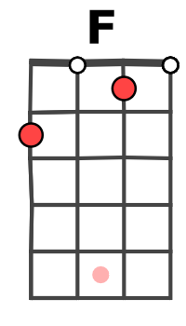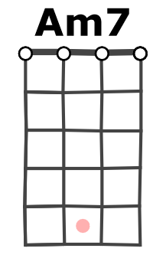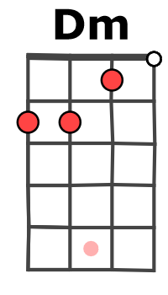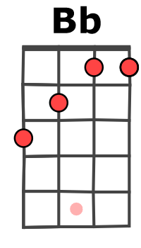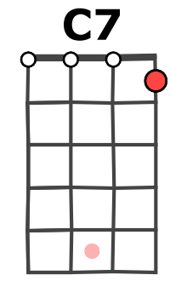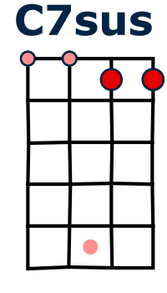
Mezzo forte
Piano

M. V1

